UNIVERSIDADE FEDERAL DOS VALES DO JEQUITINHONHA E MUCURI
Programa de Pós-Graduação em Ciência Florestal
Leonardo Ippolito Rodrigues

Modelagem da Produção Florestal com Dados LiDAR Multitemporais

Diamantina
2025
Leonardo Ippolito Rodrigues

Modelagem da Produção Florestal com Dados LiDAR Multitemporais

Dissertação apresentada ao programa de Pós-Graduação em Ciência Florestal da Universidade Federal dos Vales do Jequitinhonha e Mucuri, como requisito para obtenção do título de Mestre.

Orientador: Eric Bastos Gorgens

Diamantina
2025

Catalogação na fonte - Sisbi/UFVJM

Confeccionada pelo Sisbi/UFVJM

Leonardo Ippolito Rodrigues

Modelagem da Produção Florestal com Dados LiDAR Multitemporais

Dissertação apresentada ao programa de Pós-Graduação em Ciência Florestal da Universidade Federal dos Vales do Jequitinhonha e Mucuri, como requisito para obtenção do título de Mestre.

Orientador: Eric Bastos Gorgens

Data de aprovação ____ /____/_____.

Diamantina

SOMENTE A ESTRUTURA DO CAPITULO 01 ESTÁ PRESENTE NESTE DOCUMENTO – ALGUMAS ETAPAS AINDA PRECISAM DE VALIDAÇÃO!

CAPÍTULO 1
MODELOS PREDITIVOS

RESUMO
A estimativa precisa do volume de madeira é fundamental para o planejamento e a gestão de povoamentos florestais. Nesse sentido, avanços tecnológicos têm possibilitado o uso de ferramentas mais eficientes e precisas para esse fim. Este estudo objetivou desenvolver e validar um modelo preditivo robusto para a estimativa do Volume Total com Casca (VTCC) em plantios de Eucalyptus sp., utilizando uma abordagem integrada de dados de LiDAR aerotransportado e variáveis auxiliares de cadastro. A metodologia envolveu a extração de métricas estruturais da nuvem de pontos LiDAR para 309 parcelas de inventário florestal, a seleção de variáveis preditivas por meio da técnica de Eliminação Recursiva de Atributos (RFE) e a otimização de um modelo Random Forest (RF). O modelo final, composto por cinco preditores (percentil 95 da altura, curtose da média cúbica, idade, regime de manejo e macrorregião) foi avaliado por validação cruzada. Os resultados demonstraram alta acurácia, com um coeficiente de determinação (R²) de 0,76 e uma raiz do erro quadrático médio (RMSE) de 42,06 m³.ha⁻¹. A combinação de métricas estruturais LiDAR com variáveis de cadastro mostrou-se crucial para capturar a complexidade dos povoamentos e maximizar o poder preditivo. O modelo desenvolvido representa uma ferramenta eficiente e acurada para o mapeamento de estoques de volume em larga escala, subsidiando a gestão florestal de precisão.

Palavras-chave: Inventário Florestal, LiDAR, Sensoriamento Remoto, Random Forest, Modelagem de Volume, Eucalyptus.

ABSTRACT
Accurate estimation of timber volume is fundamental for the planning and management of forest plantations. XXXX This study aimed to develop and validate a robust predictive model for estimating the Total Stem Volume (TSV) in Eucalyptus sp. plantations, using an integrated approach of airborne LiDAR data and ancillary stand information. The methodology involved the extraction of structural metrics from the LiDAR point cloud for 309 forest inventory plots, the selection of predictive variables through the Recursive Feature Elimination (RFE) technique, and the optimization of a Random Forest (RF) model. The final model, composed of five predictors (95th percentile of height, kurtosis of the cubic mean, age, management regime, and macro-region), was evaluated using cross-validation. The results demonstrated high accuracy, with a coefficient of determination (R²) of 0.76 and a root mean square error (RMSE) of 42.06 m³.ha⁻¹. The combination of LiDAR structural metrics with stand registry information proved crucial for capturing the complexity of the stands and maximizing predictive power. The developed model represents an efficient and accurate tool for large-scale mapping of timber stocks, supporting precision forest management.

Keywords: Forest Inventory, LiDAR, Remote Sensing, Random Forest, Volume Modeling, Eucalyptus.

1 INTRODUÇÃO
A gestão eficiente e sustentável de povoamentos florestais, especialmente de espécies de rápido crescimento como o Eucalyptus, depende de informações precisas, atualizadas e espacialmente consistentes sobre o estoque de madeira. O inventário florestal tradicional, baseado em medições de campo e considerado o padrão-ouro para a obtenção de dados em nível de parcela, permanece como a principal fonte de informações silviculturais. Contudo, quando aplicado a grandes áreas, esse método apresenta limitações operacionais significativas. Os elevados custos, a intensa demanda por mão de obra e o tempo necessário para a coleta de dados reduzem a densidade amostral, o que frequentemente resulta em estimativas menos precisas e associadas a maior incerteza em escala de talhão ou propriedade (Poso, 1983; White et al., 2013).
Nesse contexto, o sensoriamento remoto consolidou-se como uma ferramenta estratégica para a otimização dos processos de inventário florestal. Dentre as tecnologias disponíveis, o Light Detection and Ranging (LiDAR) aerotransportado destaca-se por sua capacidade singular de caracterizar a estrutura tridimensional da floresta com elevada resolução espacial e precisão vertical (Wulder et al., 2008). Ao emitir pulsos de laser capazes de penetrar o dossel, o LiDAR registra múltiplos retornos ao longo do perfil vertical da vegetação, permitindo não apenas a estimativa da altura das árvores, mas também a caracterização da distribuição vertical da biomassa, da densidade do dossel e da topografia do terreno subjacente (Hyyppä et al., 2008). As métricas estatísticas derivadas desses retornos apresentam forte correlação com atributos biofísicos florestais, como volume, biomassa e área basal (Næsset, 2004; Zhao et al., 2018).
A abordagem metodológica mais difundida e operacionalmente consolidada para a estimativa desses atributos é a Abordagem Baseada em Área (Area-Based Approach – ABA), formalizada por Næsset (2002). Essa abordagem consiste em duas etapas principais: inicialmente, são ajustados modelos estatísticos que relacionam métricas LiDAR a dados de inventário coletados em parcelas georreferenciadas, sem defasagem temporal entre o levantamento LiDAR e as medições de campo; posteriormente, esses modelos são aplicados de forma contínua sobre toda a área de estudo, gerando mapas wall-to-wall dos atributos de interesse. O desempenho da ABA depende diretamente da qualidade dos dados de campo, da acurácia do georreferenciamento das parcelas, das parametrizações de aquisição da nuvem de pontos LiDAR (e.g., densidade de retornos, altura de voo, ângulo de varredura e sobreposição entre faixas), e da capacidade do modelo estatístico em capturar adequadamente a relação entre a estrutura florestal e as métricas LiDAR (Gobakken and Næsset, 2009; Frazer et al., 2011b).
Apesar de sua eficácia amplamente demonstrada, a implementação da ABA envolve desafios metodológicos relevantes que impactam diretamente a acurácia das estimativas. Estudos comparativos indicam que a escolha do algoritmo de predição e o processo de seleção de variáveis explicativas podem ser tão ou mais determinantes para o desempenho final do modelo do que a própria fonte de dados utilizada (Fassnacht et al., 2014). Nesse cenário, algoritmos de aprendizado de máquina, em especial o Random Forest (RF) (Breiman, 2001), têm ganhado destaque em aplicações de sensoriamento remoto florestal. O RF apresenta elevada capacidade de modelar relações não lineares complexas, robustez a ruídos e outliers, além de dispensar pressupostos rígidos sobre a distribuição dos dados, frequentemente superando modelos de regressão linear tradicionais (Belgiu & Drăguț, 2016).
No contexto específico dos plantios comerciais de Eucalyptus no Brasil, caracterizados por alta produtividade e ciclos de rotação relativamente curtos, a demanda por inventários precisos e espacialmente detalhados é ainda mais crítica para o planejamento da colheita, da logística e do abastecimento industrial. A elevada variabilidade espacial decorrente de diferentes materiais genéticos, regimes de manejo e condições edafoclimáticas impõe a necessidade de modelos capazes de incorporar múltiplas fontes de variação. Assim, a integração de métricas estruturais derivadas de dados LiDAR com variáveis auxiliares de cadastro florestal, por meio de um algoritmo robusto como o Random Forest apresenta-se como uma estratégia promissora para a estimativa volumétrica em escala operacional.
Diante do exposto, o objetivo principal deste trabalho é desenvolver, otimizar e validar um modelo preditivo robusto para a estimativa do volume total com casca (VTCC) em povoamentos de Eucalyptus urograndis, utilizando métricas LiDAR aerotransportadas e variáveis auxiliares de cadastro florestal, no contexto da Abordagem Baseada em Área.

2 MATERIAL E MÉTODOS
2.1 Área de estudo
A área de estudo localiza-se na porção leste do estado de Minas Gerais, Brasil, abrangendo propriedades florestais distribuídas em três macrorregiões distintas, designadas neste trabalho como regional 01, regional 02 e regional 03 (Figura 01). As condições climáticas variam entre as macrorregiões, conforme a classificação climática de Köppen-Geiger (Alvares et al., 2013). A regional 01 apresenta clima do tipo Cwa (subtropical úmido com inverno seco), com precipitação média anual de aproximadamente 1.100 mm e temperatura média anual em torno de 20 °C. A regional 02 é predominantemente caracterizada pelo clima Cwa, com ocorrência de zonas Cwb (temperado oceânico com inverno seco), apresentando precipitação média anual de cerca de 1.250 mm e temperatura média de aproximadamente 19 °C. Já a regional 03 caracteriza-se pelo clima Aw (tropical com inverno seco), com áreas de transição para Cwa, precipitação média anual de aproximadamente 900 mm e temperatura média anual em torno de 23 °C.
Em todas as regiões, o relevo é predominantemente ondulado a montanhoso, apresentando elevado grau de declividade. A regional 01 caracteriza-se por maiores altitudes e relevo suavemente ondulado. A regional 02 apresenta o relevo mais acidentado entre as áreas de estudo, com declividades que atingem até 36°. Já a regional 03 é caracterizada por áreas predominantemente de baixada, com relevo mais suave.
MAPA
O estudo foi conduzido em 257 talhões comerciais de Eucalyptus urophylla × Eucalyptus grandis, totalizando uma área de 9.541 hectares, manejados predominantemente para a produção de celulose. Os povoamentos apresentaram ampla variabilidade genética e de manejo, incluindo diferentes materiais genéticos e espaçamentos de plantio. Essa variabilidade foi tratada indiretamente por meio da estratificação regional, do regime de manejo e das métricas estruturais LiDAR utilizadas na modelagem.
Regional | Talhões (n) | Parcelas (n) | Área Total (ha) | Área Média da Parcela (m²) | Idade média (meses) | Amplitude de Idade (meses)
1 | 53 | 100 | 2.132 | 296,74 | 62 | 36 - 147
2 | 124 | 224 | 4.280 | 285,93 | 71 | 36 - 159
3 | 80 | 145 | 3.129 | 291,63 | 76 | 36 - 133
Total | 257 | 469 | 9.541 | 290,00 | 71 | 36 - 159

2.2 Visão geral da metodologia
Considerando as características ambientais, silviculturais e operacionais da área de estudo descritas na seção anterior, esta seção apresenta a visão geral da metodologia adotada neste trabalho, enfatizando a integração entre os dados de inventário florestal e os dados LiDAR aerotransportados no contexto da Abordagem Baseada em Área.
O fluxo de trabalho metodológico é apresentado de forma esquemática na Figura 02, a qual sintetiza as principais etapas da metodologia, desde o pré-processamento dos dados de inventário florestal e LiDAR até o desenvolvimento, a aplicação espacial e a validação do modelo preditivo de volume florestal. As etapas metodológicas são descritas em detalhe nas subseções subsequentes deste capítulo.

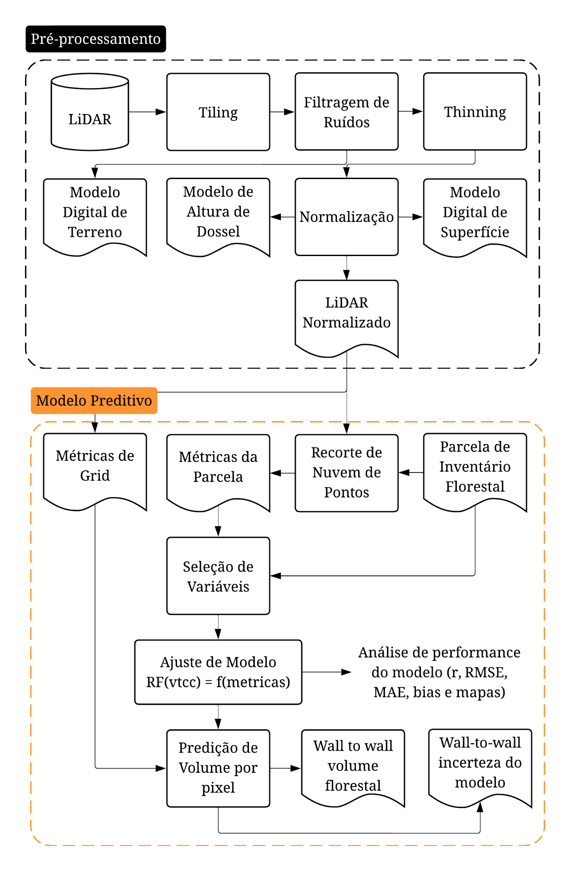
Figura 2. Fluxograma geral do processamento de dados LiDAR e desenvolvimento do modelo preditivo de volume florestal.
2.3 Inventário florestal
Foram utilizados dados de inventário florestal provenientes de parcelas permanentes retangulares, com dimensões nominais de 15 × 20 m, distribuídas nas áreas de estudo. Em áreas com relevo inclinado, as dimensões das parcelas foram corrigidas em função da declividade do terreno, tanto no sentido da largura quanto do comprimento, de modo a garantir a equivalência da área horizontal das parcelas. As medições de campo foram realizadas em período concomitante ao sobrevoo LiDAR, assegurando a compatibilidade temporal entre as informações de campo e os dados de sensoriamento remoto.
Em cada parcela, o diâmetro à altura do peito (DAP, 1,3 m) de todas as árvores foi mensurado em duas direções perpendiculares, utilizando suta milimetrada, sendo registrada a média aritmética das medições como valor final para cada indivíduo. A altura total (HT) foi mensurada em campo apenas para as árvores representativas dos diâmetros mínimo (DAPmin), médio (DAPmed) e máximo (DAPmax) de cada parcela, por meio de clinômetro digital Haglöf Vertex.
A estimativa da altura total (HT) das árvores não mensuradas em campo foi realizada por meio de modelos baseados em redes neurais artificiais, ajustados individualmente para cada unidade operacional. Esses modelos utilizaram como variáveis de entrada as informações dendrométricas obtidas nas parcelas, permitindo a adequada representação da variabilidade estrutural dos povoamentos.
Os volumes individuais das árvores foram estimados a partir de equações volumétricas previamente ajustadas com base em um banco histórico de dados de cubagem rigorosa, disponibilizado pela empresa detentora dos povoamentos. Essas equações, do tipo Schumacher e Hall, foram desenvolvidas especificamente para as condições locais, considerando estratos mais detalhados de região e regime de manejo do que aqueles adotados neste estudo, sendo aplicadas para a estimativa do volume total com casca das árvores inventariadas (Husch et al., 2003).
Os vértices de cada parcela foram georreferenciados por meio de sistema GNSS geodésico operando em modo RTK (Real-Time Kinematic), com utilização de base local própria, garantindo elevada acurácia posicional das parcelas.
O volume total com casca por parcela (VTCC, m³ ha⁻¹), obtido pela soma dos volumes individuais das árvores contidas na parcela e posterior expansão para hectare, foi adotado como valor observado de referência (ground truth) para a calibração, comparação e validação das estimativas geradas a partir das métricas derivadas dos dados LiDAR.
Variável | Unidade | n | Média | DP | CV (%) | Min | Max | Mediana
Idade | meses | 469 | 71 | 24,38 | 34,5 | 36 | 159 | 66
DAP | cm | 469 | 15,83 | 1,97 | 12,4 | 10,7 | 22,51 | 15,77
Ht | m | 469 | 24,89 | 3,63 | 14,6 | 15,97 | 35,84 | 24,72
VTCC | m³/ha | 469 | 243,04 | 85,97 | 35,4 | 100,04 | 493,28 | 233,19
N | arv/ha | 469 | 1.022 | 195 | 19,1 | 594 | 1.575 | 1.005
Area da Parcela | m² | 469 | 290,00 | 23,17 | 8,0 | 217,94 | 355,34 | 290,58

2.4 Aquisição e pré-processamento de dados LiDAR
Os dados LiDAR aerotransportados (ALS) foram adquiridos no período entre abril e outubro de 2022, utilizando um sistema LiDAR aerotransportado Optech ALTM Gemini, embarcado em aeronave de asa fixa. O planejamento do sobrevoo considerou uma altitude nominal de aproximadamente 600 m acima do nível do terreno e velocidade média da aeronave de cerca de 70 nós. A cobertura integral da área de estudo foi assegurada por meio de múltiplas faixas de voo paralelas, com espaçamento lateral aproximado de 305 m e sobreposição média de 30% entre faixas adjacentes, definida no planejamento do sobrevoo, garantindo redundância de retornos e maior consistência da densidade de pontos ao longo da área mapeada.
Durante a aquisição, o sistema operou com taxa de repetição de pulsos de aproximadamente 142 kHz e frequência de varredura de 30 Hz. O ângulo de varredura foi configurado em ±20° em relação ao nadir (campo de visão total de 40°), resultando em uma densidade nominal mínima de aproximadamente 5 pontos por metro quadrado (pts·m⁻²). Os dados brutos foram entregues georreferenciados no sistema de referência SIRGAS 2000, projeção UTM, zona 23S.
O pré-processamento da nuvem de pontos LiDAR foi realizado por meio de um pipeline automatizado baseado no conjunto de ferramentas LAStools, contemplando etapas sequenciais de organização, filtragem, classificação, normalização e geração de produtos intermediários. Inicialmente, foi gerado um relatório estatístico da nuvem de pontos com o objetivo de verificar a integridade e as características gerais dos dados. Em seguida, a nuvem de pontos foi segmentada em blocos regulares (tiling), com dimensões de 1.000 × 1.000 m e sobreposição (buffer) de 50 m entre blocos adjacentes, visando otimizar o processamento paralelo e minimizar efeitos de borda.
Na etapa subsequente, procedeu-se à remoção de ruídos por meio da identificação e eliminação de pontos isolados, considerando uma janela de análise de 100 m e um número mínimo de cinco vizinhos para a manutenção do ponto. A classificação dos pontos de solo foi realizada por meio de um algoritmo de filtragem progressiva baseado em modelos de TIN, implementado no módulo lasground_new do conjunto de ferramentas LAStools, cuja concepção metodológica é fundamentada nos princípios descritos por Axelsson (2000).
Com base nos pontos classificados como solo, foi interpolado um Modelo Digital de Terreno (MDT) com resolução espacial de 1,0 m. A normalização da nuvem de pontos foi realizada por meio da subtração das elevações do MDT das coordenadas verticais (Z) dos pontos LiDAR, resultando em alturas relativas ao nível do terreno.
Visando à homogeneização da densidade de pontos em toda a área de estudo, a nuvem de pontos foi submetida a um processo de redução controlada de densidade (thinning), com densidade alvo de 5 pts·m⁻², assegurando representatividade estatística e consistência espacial para a extração subsequente das métricas estruturais.
A partir da nuvem de pontos normalizada e pré-processada, foram gerados produtos raster intermediários, incluindo o Modelo Digital de Superfície (DSM) e o Modelo de Altura do Dossel (Canopy Height Model – CHM), ambos com resolução espacial de 1,0 m, considerando o valor máximo de altura dentro de cada célula da grade.
A extração das métricas estruturais da vegetação foi realizada utilizando o software FUSION/LDV (McGaughey, 2022), a partir da nuvem de pontos LiDAR normalizada. As métricas foram calculadas em grade regular com resolução espacial de 17 m, definida de modo a aproximar a área média das parcelas de inventário florestal e favorecer a compatibilidade espacial entre os dados de campo e os preditores LiDAR no contexto da Abordagem Baseada em Área.
2.5 Caracterização da Estrutura Vertical e Seleção de Atributos Preditivos
A definição do conjunto de atributos utilizados na modelagem do volume total com casca (VTCC) foi conduzida por meio de um fluxo analítico integrado, no qual métricas estruturais derivadas do LiDAR e variáveis auxiliares de cadastro florestal foram consideradas de forma conjunta. Essa abordagem permitiu avaliar simultaneamente a contribuição da estrutura vertical da vegetação e das características silviculturais e regionais dos povoamentos na capacidade preditiva dos modelos.
Inicialmente, para complementar as informações estruturais capturadas pelos dados LiDAR, foram incorporadas ao conjunto de potenciais preditores variáveis auxiliares provenientes do cadastro florestal, incluindo a idade do povoamento (em meses), o regime de manejo, classificado como alto fuste ou talhadia, e a macrorregião geográfica de inserção dos talhões (Regional 01, Regional 02 e Regional 03). Essas variáveis foram incluídas previamente às etapas de seleção de atributos, de modo que todo o processo subsequente considerasse, desde o início, o espaço completo de preditores.
Em seguida, as métricas estruturais derivadas do LiDAR foram avaliadas quanto à sua associação linear com o VTCC observado nas parcelas de inventário, por meio do coeficiente de correlação de Pearson, amplamente empregado para quantificar a força e a direção da relação linear entre duas variáveis contínuas (Pearson, 1895; Rodgers & Nicewander, 1988). Com o objetivo de reduzir a dimensionalidade do espaço de atributos e restringir a análise a variáveis efetivamente informativas, foram mantidas apenas as métricas que apresentaram coeficiente de correlação absoluta superior a 0,6 (|r| > 0,6).
Sobre o subconjunto resultante de métricas LiDAR, aplicou-se o método de Eliminação Recursiva de Atributos (Recursive Feature Elimination – RFE), um procedimento do tipo wrapper que avalia iterativamente a importância das variáveis a partir do desempenho de um modelo preditivo, removendo progressivamente os atributos menos relevantes (Guyon et al., 2002). O RFE foi implementado utilizando como estimador base um Random Forest Regressor, sendo o número ótimo de atributos determinado por meio de busca em grade associada à validação cruzada, adotando-se a raiz do erro quadrático médio (RMSE) como métrica de desempenho.
Posteriormente, visando avaliar o desempenho preditivo conjunto e possíveis interações entre os atributos selecionados, foi realizada uma busca exaustiva testando-se todas as combinações possíveis do conjunto ampliado de preditores. Para cada combinação, os hiperparâmetros do Random Forest foram otimizados por meio de RandomizedSearchCV, com validação cruzada de 10 partições. A performance dos modelos resultantes foi avaliada por validação cruzada, sendo calculadas as métricas de coeficiente de determinação (R²), RMSE, erro absoluto médio (MAE) e viés, além de diagnósticos baseados na análise dos resíduos.
Ao final, os resultados das etapas de seleção e avaliação foram consolidados para definir o conjunto final de atributos empregados na modelagem preditiva do VTCC, priorizando combinações com menor erro de predição e maior capacidade de generalização.

2.6 Desenvolvimento e avaliação de modelo preditivo
O modelo preditivo final para a estimativa do volume total com casca (VTCC) foi desenvolvido a partir do conjunto de atributos selecionado conforme descrito no tópico 2.5, utilizando o algoritmo Random Forest Regressor. O Random Forest é um método de aprendizado de máquina do tipo ensemble amplamente empregado em aplicações florestais e de sensoriamento remoto, devido à sua capacidade de modelar relações não lineares complexas e à sua robustez frente a ruídos e multicolinearidade entre preditores (Breiman, 2001; Belgiu & Drăguț, 2016).
A performance do modelo foi avaliada com base nas predições obtidas por validação cruzada, sendo calculadas métricas estatísticas amplamente utilizadas na avaliação de modelos de regressão. O coeficiente de determinação (R²) foi empregado para quantificar a proporção da variância do VTCC explicada pelo modelo (Draper & Smith, 1998). A raiz do erro quadrático médio (RMSE) e o erro absoluto médio (MAE) foram utilizados para mensurar a magnitude média dos erros de predição, sendo o RMSE mais sensível a erros de maior magnitude (Chai & Draxler, 2014; Willmott & Matsuura, 2005). Adicionalmente, o viés (Bias) foi calculado para identificar possíveis tendências sistemáticas de superestimativa ou subestimativa do modelo, sendo desejáveis valores próximos de zero (Walther & Moore, 2005). Como métrica complementar, foi calculado o resíduo percentual médio, permitindo a avaliação do erro relativo em relação aos valores observados.
Após a definição do modelo final, procedeu-se à sua aplicação em um conjunto independente de talhões, não utilizado em nenhuma etapa de treinamento, seleção de atributos ou otimização de hiperparâmetros. Os dados de referência utilizados nessa etapa corresponderam ao volume de inventário florestal pré-corte (IFPC, m³·ha⁻¹), obtido a partir dos registros operacionais. O intervalo de tempo entre a medição de campo do IFPC e o sobrevoo LiDAR variou entre 0 e 12 meses, configurando um teste da robustez temporal do modelo, conforme recomendado em estudos de validação operacional de modelos LiDAR-florestais (White et al., 2013; Næsset, 2004).
Além dos mapas de predição espacial de VTCC, foram gerados mapas de incerteza wall-to-wall, obtidos a partir do desvio-padrão das predições individuais das árvores que compõem o ensemble do Random Forest. Esse procedimento explora a variabilidade interna do conjunto de árvores como uma medida empírica de incerteza associada às estimativas do modelo (Breiman, 2001; Cutler et al., 2007).
A validação final da performance do modelo nos talhões independentes foi realizada por meio da comparação entre o volume médio estimado a partir do mapeamento wall-to-wall e o volume médio ponderado das parcelas de referência do inventário florestal pré-corte (IFPC), para cada talhão.

3 RESULTADOS

Análise exploratória e pré-seleção de variáveis
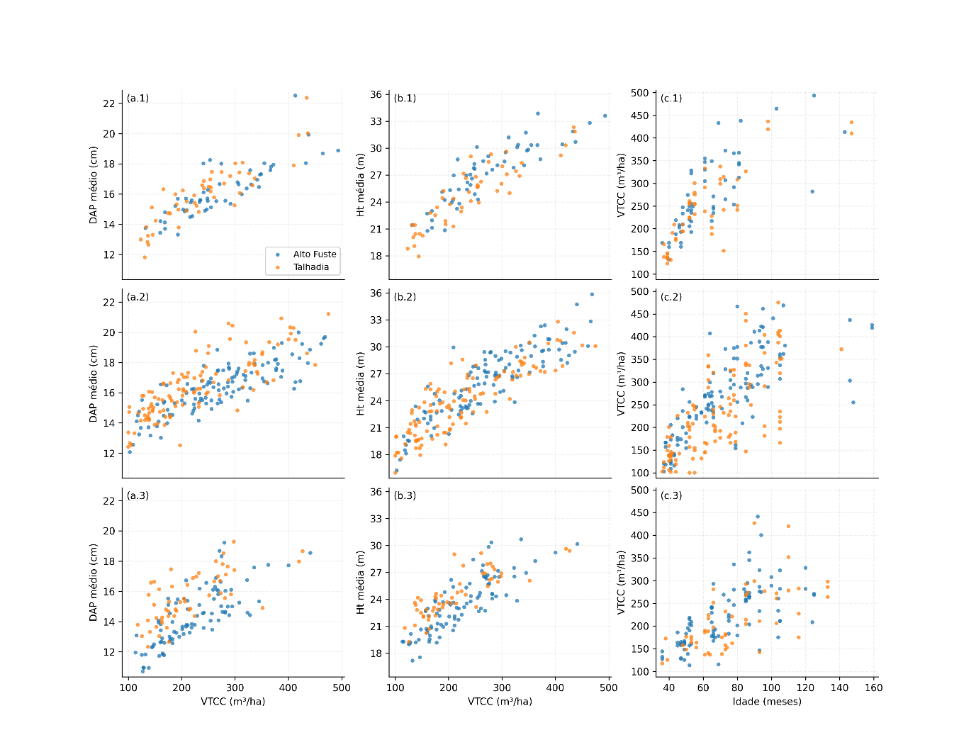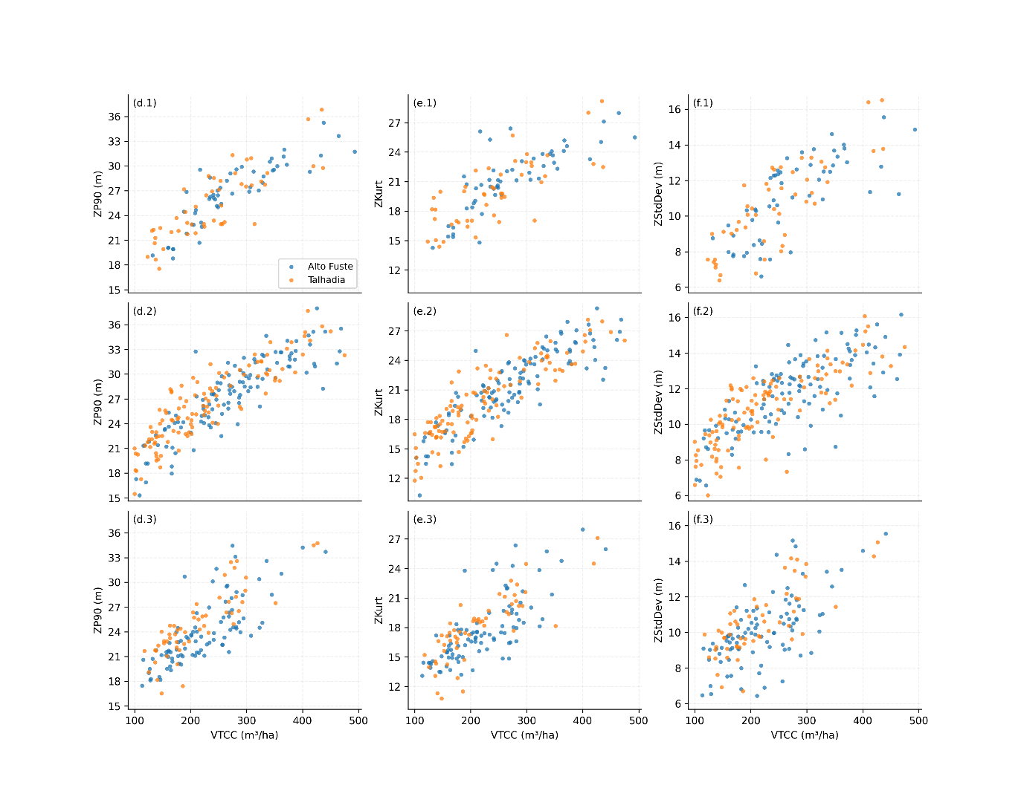
Variáveis selecionadas (|r| > 0.6, apenas LiDAR):
16 variáveis de 125 totais
Elev P90 0.849403
Elev P80 0.845968
Elev P95 0.845883
Elev P99 0.838069
Elev P75 0.832341
Elev CURT mean CUBE 0.831444
Elev maximum 0.824478
Elev P70 0.804209
Elev SQRT mean SQ 0.796412
Elev variance 0.765636
Elev stddev 0.752536
Elev P60 0.722802
Elev L2 0.715045
Elev mean 0.675877
Elev L1 0.675877
Elev AAD 0.641753

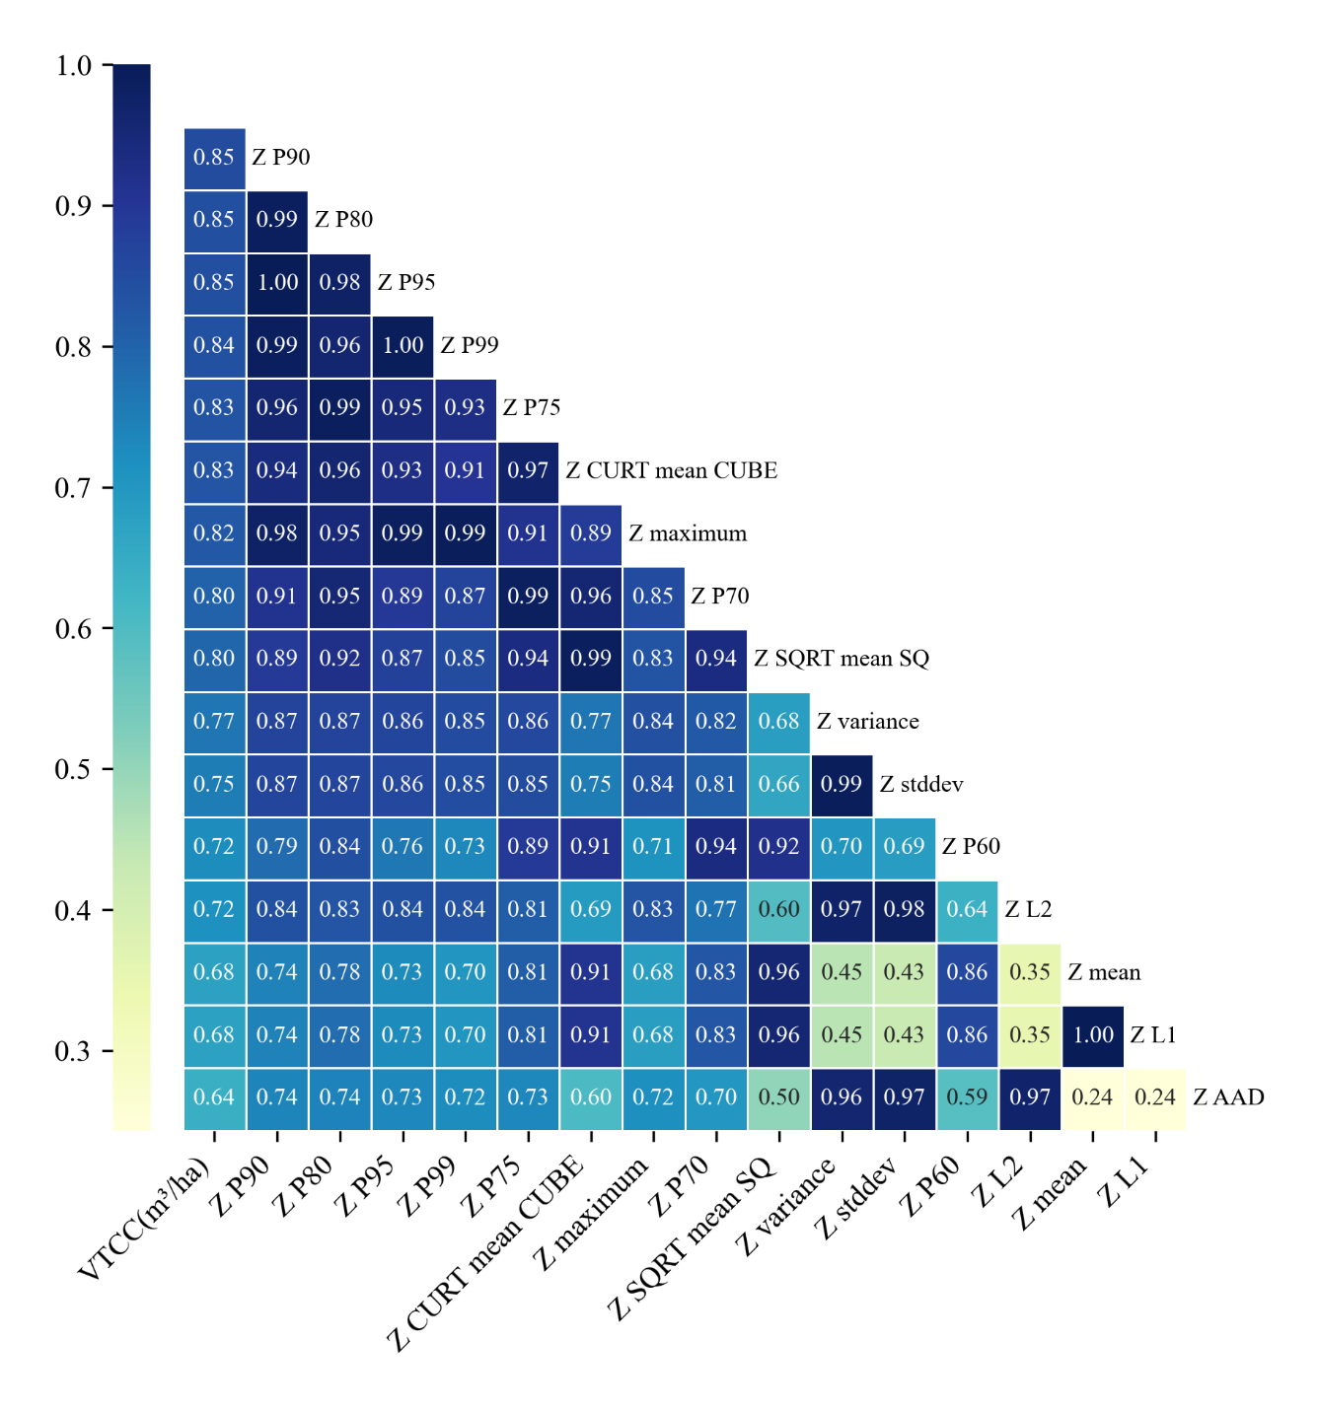
Seleção de atributos e desempenho relativo dos subconjuntos
Cobrir explicitamente o que foi feito em:
- RFE,
- busca exaustiva,
- combinação LiDAR + cadastro.
Conteúdo esperado:
- Resultado do RFE:
  - número ótimo de atributos;
  - ranking relativo das variáveis.
- Comparação geral entre:
  - modelos apenas com LiDAR;
  - modelos com LiDAR + variáveis de cadastro.
- Evidência de que:
  - a inclusão das variáveis de cadastro melhora o desempenho;
  - nem todas as métricas LiDAR contribuem igualmente.
- Não precisa listar todas as combinações — síntese é suficiente.
Pode conter:
- 1 tabela resumida com:
  - subconjuntos testados;
  - R² médio;
  - RMSE médio.
- (Opcional) gráfico de desempenho × número de variáveis.

Seleção do modelo preditivo final e desempenho na validação cruzada
Formalizar o modelo vencedor.
Conteúdo esperado:
- Conjunto final de variáveis selecionadas.
- Justificativa ecológica + estatística de cada variável.
- Hiperparâmetros ótimos do Random Forest.
- Métricas finais de validação cruzada:
  - R²,
  - RMSE,
  - MAE,
  - Bias,
  - Resíduo percentual médio.
- Comparação com literatura (ordem de grandeza).
Deve conter:
- Tabela de hiperparâmetros.
- Tabela de métricas de performance CV.

Análise de resíduos e diagnóstico do modelo
Objetivo da seção:
Mostrar que o modelo não só performa bem, mas é estatisticamente saudável.
Conteúdo esperado:
- Distribuição dos resíduos.
- Relação resíduo × valor predito.
- Verificação de:
  - heterocedasticidade;
  - viés sistemático;
  - comportamento em extremos de VTCC.
- Comentário técnico:
  - onde o modelo tende a errar mais;
  - possíveis causas estruturais.
Pode conter:
- Histograma de resíduos.
- Gráfico observado × predito.
- Resíduo (%) × VTCC.

Validação em talhões independentes
Demonstrar capacidade de generalização operacional.
Conteúdo esperado:
- Comparação:
  - volume médio wall-to-wall ×
  - volume médio ponderado das parcelas IFPC por talhão.
- Métricas por talhão:
  - R²,
  - RMSE,
  - MAE,
  - Bias.
- Discussão do impacto do desfasamento temporal (0–12 meses).
- Comparação com resultados de validação cruzada:
  - coerência,
  - perda (ou não) de desempenho.
Pode conter:
- Tabela por talhão.
- Gráfico 1:1 (estimado × IFPC).

Análise espacial das estimativas e incerteza
Mostrar o produto final aplicável.
Conteúdo esperado:
- Mapas wall-to-wall de VTCC.
- Mapas de incerteza (desvio-padrão do ensemble).
- Relação entre:
  - estrutura do dossel,
  - relevo,
  - padrão espacial do erro.
- Interpretação operacional:
  - áreas de maior confiança;
  - áreas críticas.
Pode conter:
- 1 mapa VTCC.
- 1 mapa de incerteza.
- (Opcional) zoom em talhão exemplo.

3.1 Seleção do Modelo Preditivo Final e Desempenho na Validação Cruzada
O processo sistemático de avaliação das 4.095 combinações possíveis das doze variáveis candidatas, conforme descrito na Seção 2.7, permitiu identificar o subconjunto de preditores e a configuração de hiperparâmetros do algoritmo Random Forest que resultaram no melhor desempenho para a estimativa do Volume Total com Casca (VTCC) nas 493 parcelas de inventário. A seleção do modelo final foi conduzida com base na maximização do coeficiente de determinação (R²) e na minimização da raiz do erro quadrático médio (RMSE), ambos estimados por meio de validação cruzada com 10 partições.
Os resultados indicaram que o modelo mais acurado e parcimonioso foi composto por cinco variáveis preditivas: o percentil 95 da altura da vegetação derivado do LiDAR (Elev P95), a curtose da média cúbica das alturas LiDAR (Elev CURT mean CUBE), a idade do povoamento (em meses), o regime de manejo (alto fuste ou talhadia) e a macrorregião geográfica (Regiões 01, 02 e 03). A inclusão conjunta dessas variáveis reflete uma combinação equilibrada entre descritores da estrutura vertical do dossel e variáveis auxiliares que representam diferenças edafoclimáticas, de manejo e de estágio de desenvolvimento dos povoamentos.
Do ponto de vista ecológico e silvicultural, a seleção dessas variáveis é consistente com a literatura. O percentil Elev P95 está fortemente associado à altura das árvores dominantes e codominantes, atributo reconhecidamente relacionado à produtividade e ao acúmulo de volume em povoamentos florestais (Næsset, 2004; White et al., 2013). A métrica Elev CURT mean CUBE, por sua vez, descreve a forma da distribuição vertical da vegetação, enfatizando as porções superiores do dossel; valores mais elevados dessa métrica tendem a indicar uma estrutura vertical mais concentrada e homogênea, característica frequentemente associada a maiores volumes por unidade de área em plantios equiâneos. Métricas baseadas em momentos de ordem superior da distribuição de alturas têm sido apontadas como informativas para a caracterização estrutural de povoamentos florestais e para a predição de atributos biofísicos complexos, como o volume (Maltamo et al., 2004; Fassnacht et al., 2014).
As variáveis auxiliares de cadastro — idade, regime de manejo e macrorregião — mostraram-se fundamentais para capturar fontes adicionais de variabilidade na produtividade que não são plenamente explicadas apenas pelas métricas LiDAR. A idade do povoamento está diretamente associada ao estágio de desenvolvimento e ao acúmulo de biomassa e volume ao longo do ciclo produtivo. O regime de manejo influencia a densidade, a arquitetura do dossel e a dinâmica de crescimento das árvores, enquanto a macrorregião atua como um proxy de condições edafoclimáticas e de sítio distintas, afetando o crescimento e a estrutura dos povoamentos (Fassnacht et al., 2014; Belgiu & Drăguț, 2016).
Após a otimização dos hiperparâmetros (Tabela 3.1), o modelo final apresentou desempenho robusto na validação cruzada (Tabela 3.2). O coeficiente de determinação obtido (R²_CV = 0,76) indica que aproximadamente 76% da variabilidade observada do VTCC nas parcelas foi explicada pelo modelo, valor compatível com estudos anteriores de estimativa de volume florestal em plantios utilizando dados LiDAR aerotransportados (Næsset, 2002; Maltamo et al., 2004). A raiz do erro quadrático médio (RMSE_CV) foi de 42,06 m³·ha⁻¹, enquanto o erro absoluto médio (MAE_CV) atingiu 32,16 m³·ha⁻¹, refletindo uma magnitude de erro considerada operacionalmente aceitável para aplicações de planejamento florestal.
O modelo apresentou um viés médio positivo de 0,73 m³·ha⁻¹ e um resíduo percentual médio de −3,21%, indicando uma leve tendência geral à subestimação do volume. Contudo, a magnitude desse viés é reduzida em relação à escala dos valores de VTCC observados, podendo ser considerada desprezível sob a perspectiva operacional. Em conjunto, esses resultados demonstram que o modelo Random Forest selecionado apresenta bom equilíbrio entre acurácia, parcimônia e capacidade de generalização, justificando sua aplicação nas etapas subsequentes de predição espacial e validação em áreas independentes.

Figura 3. Gráficos de análise estatistica para o random forest em validação cruzada. (a) Gráfico de dispersão entre valores observados e estimados de VTCC (m³.ha¹); (b) Gráfico de dispersão resídual sobre os valores estimados; (c) Gráfico de frequência de resíduos do modelo ajustado.

3.2 Aplicação do Modelo e Validação em Áreas Independentes

- SUBITEM EM DESENVOLVIMENTO

4 DISCUSSÃO
O presente estudo demonstrou a eficácia da combinação de dados LiDAR e variáveis de cadastro para estimar o volume de madeira em plantios de eucalipto, utilizando a abordagem baseada em área (ABA) e o algoritmo de aprendizado de máquina Random Forest. O modelo final, composto por cinco preditores, alcançou um desempenho robusto com um coeficiente de determinação (R²) de 0,76 e um RMSE de 42,06 m³.ha⁻¹ na validação cruzada, resultados que se alinham e fortalecem os achados de estudos anteriores em ambientes florestais similares (e.g., Næsset, 2002; Maltamo et al., 2004).
A escolha do algoritmo Random Forest (RF) foi um fator chave para o sucesso da modelagem. O RF é conhecido por sua capacidade de lidar com relações não-lineares complexas entre preditores e a variável resposta, sua robustez a outliers e a não necessidade de premissas sobre a distribuição dos dados (Breiman, 2001). A escolha do método de predição pode ter um impacto substancial na acurácia, e o RF frequentemente se destaca como um dos algoritmos de melhor desempenho para estimativas de biomassa e volume florestal (Autores, ano). A principal desvantagem do RF, seu caráter de "caixa-preta", foi mitigada neste estudo por um rigoroso processo de seleção de variáveis (RFE), que garantiu a escolha de um conjunto parcimonioso e interpretável de preditores.
A importância da métrica de altura LiDAR (Elev P95) como principal preditor confirma o princípio fundamental de que a altura do dossel é o principal indicador do volume e da biomassa florestal (Means et al., 2000; Zhao et al., 2018). A inclusão da curtose (Elev CURT mean CUBE) como segunda variável estrutural mais importante sugere que, além da altura, a distribuição vertical da vegetação é crucial para refinar as estimativas de volume. No entanto, a contribuição significativa das variáveis auxiliares (Idade, Manejo e Macroregião) destaca uma limitação inerente aos dados LiDAR: eles capturam a estrutura física da floresta em um dado momento, mas não toda a variabilidade temporal ou espacial relacionada à produtividade do sítio, genética ou histórico de manejo. A integração dessas variáveis de cadastro foi, portanto, essencial para explicar parte da variância residual e melhorar a generalização do modelo, uma prática recomendada em inventários operacionais (White et al., 2013).
A acurácia alcançada, embora robusta, ainda apresenta 24% de variabilidade não explicada. Essa variância residual não se deve apenas às limitações do modelo, mas também a fontes de incerteza inerentes ao processo. Estas incluem: (i) erros na medição em campo dos atributos das árvores (DAP, altura); (ii) incertezas associadas às equações alométricas usadas para calcular o volume individual das árvores; e (iii) erros de posicionamento das parcelas em campo com GNSS, que podem levar a um desalinhamento entre os dados de campo e as métricas LiDAR (Gobakken and Næsset, 2009; Frazer et al., 2011b). Embora o uso de equipamentos geodésicos RTK minimize esse último erro, uma perfeita co-localização é raramente alcançada. A magnitude do RMSE obtido (42,06 m³.ha⁻¹) é, portanto, um reflexo combinado de todas essas fontes de incerteza.
Como limitação, deve-se notar que o modelo desenvolvido é específico para as condições da área de estudo (espécies, idade, condições de sítio). A transferência direta do modelo para outras regiões exigiria uma validação cuidadosa, sendo provável a necessidade de uma recalibração local (Fassnacht et al., 2014; Zhao et al., 2018). Para trabalhos futuros, sugere-se a exploração de dados LiDAR multitemporais para modelar diretamente o crescimento e a dinâmica do volume, uma fronteira de pesquisa que pode reduzir a dependência de medições de campo contínuas (Zhao et al., 2018).
Em conclusão, este estudo reafirma o potencial da tecnologia LiDAR, quando integrada a dados de cadastro e modelada com algoritmos avançados, como uma ferramenta poderosa e eficiente para o inventário florestal. A metodologia aqui apresentada oferece uma alternativa viável, permitindo o mapeamento de estoques de volume em larga escala.

5 CONSIDERAÇÕES FINAIS
Este estudo demonstrou com sucesso o desenvolvimento e a validação de uma metodologia robusta para a estimativa de volume em plantios de Eucalyptus urograndis, baseada na integração de dados LiDAR e variáveis de cadastro por meio de um modelo Random Forest otimizado. O modelo final, utilizando um conjunto parcimonioso de cinco preditores, alcançou alta acurácia (R² = 0,76; RMSE = 42,06 m³.ha⁻¹) e provou sua aplicabilidade operacional. A combinação de métricas estruturais LiDAR com informações de idade, manejo e localização geográfica foi crucial para capturar a complexidade dos povoamentos e maximizar o poder preditivo.
O uso do algoritmo Random Forest, aliado a um rigoroso processo de seleção de variáveis e otimização, mostrou-se fundamental para modelar as relações não-lineares e gerar estimativas confiáveis. A metodologia validada oferece uma ferramenta poderosa para o mapeamento de estoques de volume em larga escala, subsidiando o planejamento tático e estratégico da gestão florestal. Embora o modelo seja específico para as condições estudadas e sua transferibilidade exija validação local, este trabalho reafirma o papel transformador da tecnologia LiDAR na transição para uma silvicultura de precisão. Para o futuro, recomenda-se a exploração de dados multitemporais para a modelagem direta do crescimento, consolidando ainda mais o avanço do inventário florestal moderno.

REFERÊNCIAS
ALVARES, C. A., STAPE, J. L., SENTELHAS, P. C., GONÇALVES, J. L. DE M., & SPAROVEK, G. (2013). KÖPPEN’S CLIMATE CLASSIFICATION MAP FOR BRAZIL. METEOROLOGISCHE ZEITSCHRIFT, 22(6), 711–728.

AXELSSON, P. DEM GENERATION FROM LASER SCANNER DATA USING ADAPTIVE TIN MODELS. INTERNATIONAL ARCHIVES OF PHOTOGRAMMETRY AND REMOTE SENSING, V. 33, N. B4/1, P. 110–117, 2000.

BELGIU, M., & DRĂGUŢ, L. (2016). RANDOM FOREST IN REMOTE SENSING: A REVIEW OF APPLICATIONS AND FUTURE RESEARCH DIRECTIONS. ISPRS JOURNAL OF PHOTOGRAMMETRY AND REMOTE SENSING, 114, 24-31.

BREIMAN, L. (2001). RANDOM FORESTS. MACHINE LEARNING, 45(1), 5-32.
CHAI, T., & DRAXLER, R. R. (2014). ROOT MEAN SQUARE ERROR (RMSE) OR MEAN ABSOLUTE ERROR (MAE)? – ARGUMENTS AGAINST AVOIDING RMSE IN THE LITERATURE. GEOSCIENTIFIC MODEL DEVELOPMENT, 7(3), 1247-1250.

DRAPER, N. R., & SMITH, H. (1998). APPLIED REGRESSION ANALYSIS (3RD ED.). WILEY.

FASSNACHT, F. E., HARTIG, F., LATIFI, H., BERGER, C., HERNÁNDEZ, J., CORVALÁN, P., & KOCH, B. (2014). IMPORTANCE OF SAMPLE SIZE, DATA TYPE AND PREDICTION METHOD FOR REMOTE SENSING-BASED ESTIMATIONS OF ABOVEGROUND FOREST BIOMASS. REMOTE SENSING OF ENVIRONMENT, 154, 102–114.

FRAZER, G. W., MAGNUSSEN, S., WULDER, M. A., & NIEMANN, K. O. (2011). SIMULATED IMPACT OF SAMPLE PLOT SIZE AND CO-REGISTRATION ERROR ON THE ACCURACY AND UNCERTAINTY OF LIDAR-DERIVED ESTIMATES OF FOREST STAND BIOMASS. REMOTE SENSING OF ENVIRONMENT, 115(2), 636–649.

GOBAKKEN, T., & NÆSSET, E. (2009). ASSESSING EFFECTS OF POSITIONING ERRORS AND SAMPLE PLOT SIZE ON BIOPHYSICAL STAND PROPERTIES DERIVED FROM AIRBORNE LASER SCANNER DATA. CANADIAN JOURNAL OF FOREST RESEARCH, 39(5), 1036–1052.

GORGENS, E. B., VALBUENA, R., & RODRIGUEZ, L. C. E. (2017). A METHOD FOR OPTIMIZING HEIGHT THRESHOLD WHEN COMPUTING AIRBORNE LASER SCANNING METRICS. PHOTOGRAMMETRIC ENGINEERING & REMOTE SENSING, 83(5), 343–350.

GUYON, I.; WESTON, J.; BARNHILL, S.; VAPNIK, V. GENE SELECTION FOR CANCER CLASSIFICATION USING SUPPORT VECTOR MACHINES. MACHINE LEARNING, V. 46, N. 1-3, P. 389–422, 2002.

HUSCH, B., BEERS, T. W., & KERSHAW, J. A. (2003). FOREST MENSURATION (4TH ED.). JOHN WILEY & SONS.

HYYPPÄ, J., HYYPPÄ, H., LECKIE, D., GOUGEON, F., YU, X., & MALTAMO, M. (2008). REVIEW OF METHODS OF SMALL-FOOTPRINT AIRBORNE LASER SCANNING FOR EXTRACTING FOREST INVENTORY DATA IN BOREAL FORESTS. INTERNATIONAL JOURNAL OF REMOTE SENSING, 29(5), 1339–1366.

MALTAMO, M., EERIKÄINEN, K., PITKÄNEN, J., HYYPPÄ, J., & VEHMAS, M. (2004). ESTIMATION OF TIMBER VOLUME AND STEM DENSITY BASED ON SCANNING LASER ALTIMETRY AND EXPECTED TREE SIZE DISTRIBUTION FUNCTIONS. REMOTE SENSING OF ENVIRONMENT, 90(3), 319–330.

MCGAUGHEY, R. J. (2021). FUSION/LDV: SOFTWARE FOR LIDAR DATA ANALYSIS AND VISUALIZATION. USDA FOREST SERVICE, PACIFIC NORTHWEST RESEARCH STATION.

MEANS, J. E., ACKER, S. A., HARDING, D. J., BLAIR, J. B., LEFSKY, M. A., COHEN, W. B., ... & DUNNE, T. A. (2000). USE OF LARGE-FOOTPRINT SCANNING AIRBORNE LIDAR TO ESTIMATE FOREST STAND CHARACTERISTICS IN THE WESTERN CASCADES OF OREGON. REMOTE SENSING OF ENVIRONMENT, 71(1), 298-308.

MEANS, J. E., ACKER, S. A., HARDING, D. J., BLAIR, J. B., LEFSKY, M. A., COHEN, W. B., ... & DUNNE, T. A. (2000). USE OF LARGE-FOOTPRINT SCANNING AIRBORNE LIDAR TO ESTIMATE FOREST STAND CHARACTERISTICS IN THE WESTERN CASCADES OF OREGON. REMOTE SENSING OF ENVIRONMENT, 71(1), 298–308.

NÆSSET, E. (2002). PREDICTING FOREST STAND CHARACTERISTICS WITH AIRBORNE SCANNING LASER USING A PRACTICAL TWO-STAGE PROCEDURE AND FIELD DATA. REMOTE SENSING OF ENVIRONMENT, 80(1), 88-99.

NÆSSET, E. (2004). PRACTICAL LARGE-SCALE FOREST STAND INVENTORY USING A SMALL-FOOTPRINT AIRBORNE SCANNING LASER. SCANDINAVIAN JOURNAL OF FOREST RESEARCH, 19(2), 164–179.

PEARSON, K. (1895). NOTE ON REGRESSION AND INHERITANCE IN THE CASE OF TWO PARENTS. PROCEEDINGS OF THE ROYAL SOCIETY OF LONDON, 58, 240–242.

PEDREGOSA, F. ET AL. SCIKIT-LEARN: MACHINE LEARNING IN PYTHON. JOURNAL OF MACHINE LEARNING RESEARCH, V. 12, P. 2825–2830, OUT. 2011.
POSO, S. (1983). BASIC FEATURES OF FOREST INVENTORY BY COMPARTMENTS. SILVA FENNICA, 17(3), 313–349.

RODGERS, J. L., & NICEWANDER, W. A. (1988). THIRTEEN WAYS TO LOOK AT THE CORRELATION COEFFICIENT. THE AMERICAN STATISTICIAN, 42(1), 59–66.

SCHUMACHER, F. X., & HALL, F. D. S. (1933). LOGARITHMIC EXPRESSION OF TIMBER-TREE VOLUME. JOURNAL OF AGRICULTURAL RESEARCH, 47(9), 719–734.

SCHUMACHER, F. X., & HALL, F. D. S. (1933). LOGARITHMIC EXPRESSION OF TIMBER-TREE VOLUME. JOURNAL OF AGRICULTURAL RESEARCH, 47(9), 719–734.

WALTHER, B. A., & MOORE, J. L. (2005). THE CONCEPTS OF BIAS, PRECISION AND ACCURACY, AND THEIR USE IN TESTING THE PERFORMANCE OF SPECIES RICHNESS ESTIMATORS, WITH A LITERATURE REVIEW OF ESTIMATOR PERFORMANCE. ECOGRAPHY, 28(6), 815-829.

WHITE, J. C., WULDER, M. A., VARHOLA, A., VASTARANTA, M., COOPS, N. C., COOK, B. D., ... & WOODS, M. (2013). A BEST PRACTICES GUIDE FOR GENERATING FOREST INVENTORY ATTRIBUTES FROM AIRBORNE LASER SCANNING DATA USING AN AREA-BASED APPROACH. CANADIAN WOOD FIBRE CENTRE, INFORMATION REPORT FI-X-010. NATURAL RESOURCES CANADA.

WILLMOTT, C. J., & MATSUURA, K. (2005). ADVANTAGES OF THE MEAN ABSOLUTE ERROR (MAE) OVER THE ROOT MEAN SQUARE ERROR (RMSE) IN MODEL PERFORMANCE EVALUATION. CLIMATE RESEARCH, 30(1), 79-82.

WULDER, M. A., BATER, C. W., COOPS, N. C., HILKER, T., & WHITE, J. C. (2008). THE ROLE OF LIDAR IN SUSTAINABLE FOREST MANAGEMENT. THE FORESTRY CHRONICLE, 84(6), 807–826.

ZHAO, K., SUAREZ, J. C., GARCÍA, M., HU, T., WANG, C., & LONDO, A. (2018). UTILITY OF MULTITEMPORAL LIDAR FOR FOREST AND CARBON MONITORING: TREE GROWTH, BIOMASS DYNAMICS, AND CARBON FLUX. REMOTE SENSING OF ENVIRONMENT, 204, 883–897.

ZIMBLE, D. A., EVANS, D. L., CARLSON, G. C., PARKER, R. C., GRADO, S. C., & GERARD, P. D. (2003). CHARACTERIZING VERTICAL FOREST STRUCTURE USING SMALL-FOOTPRINT AIRBORNE LIDAR. REMOTE SENSING OF ENVIRONMENT, 87(2-3), 171-182.

Pearson, K. (1895) – Notes on regression and inheritance in the case of two parents.

Rodgers, J. L., & Nicewander, W. A. (1988) – Thirteen ways to look at the correlation coefficient.

Guyon, I., Weston, J., Barnhill, S., & Vapnik, V. (2002) – Gene selection for cancer classification using support vector machines.

- Breiman, L. (2001) – Random Forests.
- Belgiu, M., & Drăguț, L. (2016) – Random Forest in remote sensing.
- Draper, N. R., & Smith, H. (1998) – Applied Regression Analysis.
- Chai, T., & Draxler, R. R. (2014) – RMSE vs MAE.
- Willmott, C. J., & Matsuura, K. (2005) – Advantages of MAE.
- Walther, B. A., & Moore, J. L. (2005) – Bias and accuracy.
- Næsset, E. (2004) – LiDAR forest inventory.
- White, J. C., et al. (2013) – Operational LiDAR forestry.
- Cutler, D. R., et al. (2007) – Random Forests for classification.

